**En noviembre disminuye el déficit fiscal**

El resultado presupuestario del gobierno muestra un déficit fiscal que se sitúa al 30 de noviembre de 2019 en Q9,084.7 millones. Este déficit es equivalente al 1.4% del PIB, dos décimas superiores a lo reportado al cierre de octubre. A pesar que en los años anteriores (2016-2018) también se reportó déficit fiscal al cierre de noviembre, estos han sido menores al reportado en el presente año.

El déficit fiscal está explicado por un desempeño moderado en la recaudación tributaria, a pesar que desde el 15 de octubre hasta el cierre del año dejó de efectuar el aprovisionamiento que se realiza al Fondo IVA Exportadores.

Adicionalmente, el gasto público se muestra bastante dinámico, principalmente por el repunte en la inversión y en las transferencias corrientes. Se espera que en el último mes del año el gasto muestra nuevamente un aumento en la ejecución.

**Resultado Presupuestario**

Al 30 de noviembre de cada año

Millones de quetzales

Fuente: Dirección de Análisis y Política fiscal

**En noviembre la brecha negativa de recaudación respecto a la meta de presupuesto se situó en Q1,841.0 millones**

La recaudación tributaria observada en el mes de noviembre no superó la meta de presupuesto se dejó de recaudar Q145.0 millones, impuestos que contribuyeron con este resultado son el ISR, ISO, IVA doméstico y el de derivados del petróleo

De manera acumulada la recaudación tributaria genera una brecha negativa de Q1,841.0 millones monto mayor al observado en octubre (Q1,695.9 millones), los principales impuestos que contribuyen con esta brecha son el ISR el ISO y el IVA total entre otros, la recaudación acumulada a noviembre muestra un crecimiento interanual de 5.6%, el cual se encuentra soportado por impuestos como el ISR e IVA total principalmente.

**Brecha de recaudación tributaria acumulada a noviembre**

En millones de quetzales

Fuente: Dirección de Análisis y Política Fiscal

Los impuestos asociados al comercio exterior generan una menor brecha negativa de Q498.7 millones acumulados a noviembre, se observa una mejora respecto a octubre de casi Q100 millones esto medido respecto a la meta de presupuesto.

**Impuesto al valor agregado**

Este impuesto de manera mensual generó una brecha positiva de Q65.5 millones, El IVA asociado al comercio interno generó brecha negativa de Q46.0 millones y el IVA de importaciones supero la meta de presupuesto en Q111.4 millones. El IVA total de manera acumulada genera una brecha negativa de Q1,397.2 millones, con relación al año anterior se observa un crecimiento de 7.4%.

**Impuesto a la Renta**

En noviembre dejo de recaudar Q107.4 millones respecto a lo programado en presupuesto, de manera acumulada este impuesto genera una brecha negativa de Q228.7 millones, con relación a lo observado en 2018 se tiene un crecimiento de 3.7%.

**Resto de impuestos**

Del resto de impuestos únicamente del de distribución de bebidas supero la meta de presupuesto en Q9.0 millones el de cemento y derivados de petróleo y salidas del país entre otros no alcanzaron lo programado.

**Brechas de recaudación tributaria neta**

Millones de quetzales

Fuente: Dirección de Análisis y Política Fiscal.

**En noviembre se observa una desaceleración del gasto**

Durante el 2019, el gasto público que excluye las amortizaciones de la deuda pública ha reportado crecimientos interanuales importantes, siendo de 20.7% en enero y abril, a partir de este último mes se ha observado una desaceleración gradual, con un repunte de una décima en septiembre respecto a lo observado en agosto, hasta alcanzar un nivel de 11.4% en noviembre. Al cierre del año, de acuerdo a la estimación de cierre, se esperaría que el gasto que no incluye las amortizaciones de la deuda, reporte un crecimiento interanual en torno al 6.0%.

**Ritmo de Ejecución del Gasto**

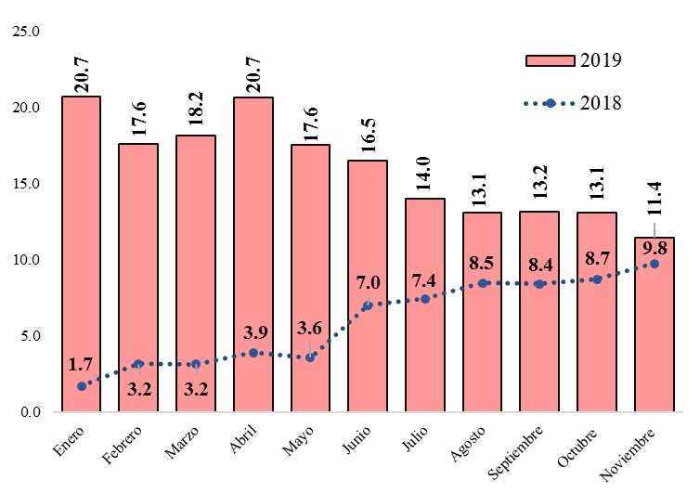Variación Interanual*

*No incluye amortizaciones de la deuda pública

Fuente: Dirección de Análisis y Política Fiscal

A nivel de rubro de cuenta económico, el rubro que representa la mayor proporción del gasto, las remuneraciones, presentan un crecimiento interanual importante, siendo del 11.8%. Respecto a las transferencias corrientes, estas representan el 18.7% del gasto y reportan un crecimiento interanual de 6.6%, y las transferencias de capital representan el 14.3% del gasto y reportan un crecimiento importante de 18.7%. Por su parte, el rubro de bienes y servicios en el presente mes reporta un crecimiento de 5.1%.

Algunos rubros cuya ejecución representa el 0.2%, equivalente a Q134.5 millones del gasto, reportan crecimientos interanuales negativos, siendo estos rubros: los impuestos pagados por dependencias del Estado (-14.0%), los descuentos y bonificaciones (-21.1%), las transferencias corrientes al sector externo (-40.9%) y de lado del gasto de capital, la inversión financiera (-59.4%), aunque es importante destacar que estos rubros del gasto no son representativos.

En lo referente a las transferencias de capital, el aporte a los Consejos de Desarrollo Urbano y Rural reporta una ejecución al mes de noviembre de Q1,492.5 millones, equivalente a un nivel de ejecución del 56.0%, siendo este nivel poco dinámico, pero estando por arriba de la ejecución del aporte reportado en 2015, 2017 y 2018, siendo superada únicamente por la ejecución reportada en 2016 cuando fue de 63.2%. En noviembre por concepto del aporte se devengaron Q203.6 millones. Derivado de este comportamiento, se espera que al cierre de 2019 la ejecución del aporte sea baja.

**Ejecución de los Consejos de Desarrollo**

Al 30 de noviembre de cada año

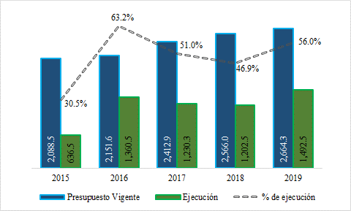Millones de quetzales y porcentajes

Fuente: Dirección de Análisis y Política Fiscal

Durante el presente año se han realizado esfuerzos por fortalecer el Sistema de Consejos de Desarrollo, específicamente a las instituciones y organizaciones que tienen a su cargo la supervisión de proyectos de inversión pública, iniciativa que fue apoyada por Secretaría de Coordinación Ejecutiva de la Presidencia (SCEP).

En cuanto a la inversión real directa, es importante continuar resaltando su buen desempeño, la cual reporta un crecimiento de 28.1%, por este rubro se han ejecutado Q3,732.2 millones, ejecutándose Q819.0 millones más respecto al mismo período del año anterior.

Respecto a la ejecución total del gasto, la cual incluye amortizaciones de la deuda pública, al mes de noviembre se situó en Q73,076.0 millones, con un grado de ejecución de 82.7%, este nivel se encuentra por arriba de la ejecución promedio de los últimos 5 años (80.2%) y es superior a la reportada entre 2014-2017, siendo superada únicamente por la reportada en 2018 cuando fue de 83.5%.

A nivel del gasto público por entidades, muestran el mayor nivel de ejecución el Servicio de la Deuda Pública (88.4%), la Presidencia (88.0%), Obligaciones del Estado (85.4%), PGN (84.5%), Educación (83.6%) y Defensa (82.9%) siendo su ejecución superior a la ejecución institucional total (82.7%).

Por su parte, las entidades que se encuentran a la cola de la ejecución son Cultura y Deportes (64.2%), Ambiente y Recursos Naturales (68.4%) y Desarrollo Social (69.0%).

En cuanto a crecimiento interanual, resalta el caso de la PGN (24.0%), Ministerio de Salud Pública y Asistencia Social (23.0%) y la Defensa Nacional (22.0%), con lo cual se ha desplazado al Ministerio de Comunicaciones como la entidad con el mayor crecimiento, conforme ha avanzado el año, el crecimiento reportado por la entidad se ha ido moderando, aunque aún reporta un crecimiento importante siendo de 20.1%.

Todas las entidades reportan avances en su ejecución respecto al año previo, a excepción del Ministerio de Gobernación, el cual muestra un retroceso del 1.1%, es decir, dicho Ministerio ha ejecutado Q43.2 millones menos.

**Grado de Ejecución por Entidad**

Al 30 de noviembre del 2019

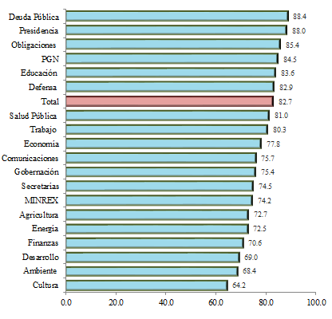Millones de quetzales

Fuente: Dirección de Análisis y Política Fiscal

En relación a la ejecución del gasto social, que considera únicamente los sectores de salud, educación y vivienda, se reporta una ejecución de 81.0%, el sector educación lidera con una ejecución de 83.2%, seguido por el sector salud pública y asistencia social con 77.4% y vivienda con 71.9%.

En el caso del sector vivienda, durante el año ha sufrido recortes en el presupuesto por Q249.9 millones, de esa cuenta reporta un nivel de ejecución alto.

Al analizar la ejecución del gasto social respecto a lo observado en el año previo, se observa que los tres rubros que lo conforman reportan avance en 2019, siendo el crecimiento interanual de 16.6%.

Al incluir en el gasto social a los sectores que son parte de los compromisos asumidos por los Acuerdos de Paz, la ejecución aumenta una décima hasta ubicarse en 81.1%.

Los aportes dados al Organismo Judicial y a Corte de Constitucionalidad muestran el mayor dinamismo del gasto social con 99.5% de ejecución, quedando pendiente transferirles alrededor de Q9.8 millones de acuerdo a su presupuesto. Por su parte, el aporte del Ministerio Público muestra un grado de ejecución de 87.8%, quedando pendiente de transferirles Q219.8 millones. Por último, el sector de seguridad interna cuenta con una ejecución de 73.1%.

El gasto social total que incluye los aportes del OJ, CC, MP y la seguridad interna reporta un crecimiento de 12.4% respecto al 2018.

**Ejecución del Gasto Social**

Al 30 de noviembre del 2019

Millones de quetzales

Fuente: Dirección de Análisis y Política Fiscal

**Aún pendientes de colocar Q175.1 millones de Bonos del Tesoro**

En cuanto al financiamiento del déficit de presupuesto, al cierre de noviembre 2019 se obtuvo un flujo positivo en el endeudamiento externo neto por el equivalente a Q6,860.3 millones, debido a la colocación del Eurobono por US$1,200 millones. Por su parte, los préstamos netos reflejan un valor negativo de Q2,406.9 millones, derivado que las amortizaciones superan los desembolsos, estos únicamente han sido de Q483.6 millones.

Asimismo, la colocación de Bonos del Tesoro en el mercado interno y externo han tenido una alta demanda, a la fecha se han adjudicado Q18,243.8 millones.

Derivado de lo anterior, aún está pendiente de colocarse, conforme lo autorizado por el Decreto 25-2018, la cantidad de Q175.1 millones, es decir, el 1.0% del total de la emisión aprobada para este año, de los cuales Q100.0 millones corresponden a pequeños inversionistas, se han adjudicado Q24.9 millones, quedando pendientes de colocar Q75.1 millones.

Respecto a los Q100 millones restantes, este corresponde al cupo que se estaría sacando a licitación entre inversionistas salvadoreños, con el fin de contar con más inversionistas y por ende mejores tasas de interés. De no concretizarse la colocación en el mercado salvadoreño, este cupo aún podría ser colocado en el mercado local.

**Colocación de Bonos del Tesoro**

A noviembre 2019

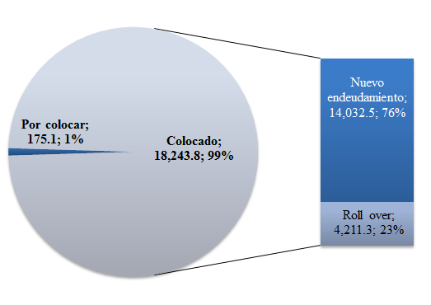Millones de quetzales y porcentajes

Fuente: Dirección de Análisis y Política Fiscal

**Ambientes macroeconómicos (externo e interno)**

Entre lo más relevante acontecido en noviembre se destaca el informe del banco central estadounidense, el Libro Beige, que reúne la percepción de los 12 bancos regionales de la Fed hasta el 18 de noviembre. En general, el informe dio un tono ligeramente más optimista que el informe de octubre, afirmando las perspectivas de la Fed de un crecimiento moderado. Entre las principales conclusiones el informe destaca que el empleo continuó aumentando ligeramente en general y las presiones salariales se intensificaron para los puestos de baja habilidad; la capacidad de las empresas de aumentar los precios para cubrir los costos más altos seguía siendo limitada, aunque algunos distritos notaron que las compañías afectadas por los aranceles estaban más inclinadas a pasar los aumentos de costos; el indicador preferido de la Fed sobre presiones de precios, excluyendo alimentos y energía, subió 1.6% en el año hasta octubre y la inflación anual se ha mantenido persistentemente por debajo del objetivo del banco central de 2% durante la mayor parte de los últimos 3 años.

La Fed de Estados Unidos mantuvo sus principales tasas de interés en un rango de entre 1.5% y 1.75%. La decisión fue una señal de que los miembros de la entidad, que reiteradamente dijeron que cambiarían de rumbo de ser necesario, están monitoreando el enlentecimiento económico mundial y la persistente falta de presiones sobre los precios, lo cual abre la puerta a nuevos movimientos de las tasas.

La confianza en la economía de la zona euro repuntó más de lo esperado en noviembre gracias a un mayor optimismo en el sector servicios y a un mejor estado de ánimo en la industria y entre los consumidores, según los datos de la Comisión Europea. La confianza en el sector servicios, responsable de aproximadamente dos tercios del Producto Interno Bruto de la zona euro, subió de 9.0 en octubre a 9.3, mientras que la confianza en la industria mejoró de -9.5 a -9.2 este mes. La confianza de los consumidores aumentó de -7.6 a -7.2 y en el comercio minorista a -0.2 desde -0.9.

La CEPAL en su Balance Preliminar de las Economías de América Latina y el Caribe 2019, considera que la desaceleración en la demanda interna está acompañada por una baja demanda agregada externa y mercados financieros internacionales más frágiles, dentro de un contexto con exigencias sociales y presiones para reducir la desigualdad y aumentar la inclusión social. El informe arrojó que 23 de 33 países de América Latina y el Caribe presentarán una desaceleración de su crecimiento durante 2019, mientras que 14 naciones tendrán una expansión de 1.0 % o menos al finalizar el año. En cuanto a la desocupación nacional, hay un incremento de 8.0 % en 2018 a 8.2 % en 2019, lo que implica un aumento de un millón de personas. Esta cifra ubica la cifra total en 25.2 millones de desocupados, sumado esto al deterioro en la calidad del empleo ante el crecimiento del trabajo por cuenta propia, que ha superado al empleo asalariado y a la informalidad laboral.

El banco de Japón decidió mantener intacta su política monetaria y mantener las distancias con los bancos centrales estadounidenses y europeo, pero recortó sus previsiones de crecimiento e inflación para este año y los siguientes. Así, opta por mantener el tipo de interés de referencia a corto plazo del -0.1% que aplica desde 2016 para los depósitos de las instituciones financieras, con el fin de fomentar el gasto y las inversiones y lograr una progresiva recuperación económica. También sigue adelante con su programa de compra masiva de activos estatales para que el rendimiento de los que tienen a largo plazo de 10 años se mantenga en torno al 0%.

El comportamiento de los principales indicadores del ciclo económico a nivel internacional, monitoreados en el modelo de alertas tempranas indica que en noviembre 2019 se aprecia un escenario interanual un tanto pesimista, principalmente en el ingreso por exportaciones y producción estadounidense que continúa reflejando la debilidad de la demanda global y el aumento de los costos atribuido a los aranceles impuestos. Así mismo, los resultados evidencian que el consumo, la producción de Estados Unidos y Europa, las exportaciones y el comercio continúan en desaceleración.

**Indicadores de Alertas Tempranas**

Ciclo Económico Internacional

Noviembre 2018 - 2019



**Noviembre 2018**



**Noviembre 2019\***



Fuente: DAPF /Ministerio de Finanzas Públicas.

*Estimado.

En el entorno interno, la percepción sobre la situación económica actual y el ambiente para los negocios aumentó, el nivel del Índice de Confianza de la Actividad Económica se situó en 58.16 puntos, superior en 9.90% con respecto al registrado el mes anterior y también superior en 28.47% respecto al registrado en octubre 2018. Así mismo, se espera un ritmo inflacionario de 3.34% para noviembre y 3.54% para diciembre 2019; en un horizonte de 12 y 24 meses se esperaría un ritmo de 3.98% y 4.27% respectivamente.

La Junta Monetaria decidió mantener en 2.75% la tasa de interés líder de política monetaria, en base a que las proyecciones de crecimiento económico a nivel mundial, tanto para el presente año como para el siguiente, aunque se han moderado, continúan siendo favorables. Así mismo, en el análisis interno la junta resaltó que el comportamiento de algunos indicadores de corto plazo, tales como el IMAE, las remesas familiares, la ejecución del gasto público y el crédito bancario al sector privado, siguen mostrando un comportamiento congruente con el rango de crecimiento económico estimado para este año de entre 3.0% y 3.8%. Así mismo, reiteró que los pronósticos y las expectativas de inflación permiten prever que ésta se ubicaría dentro de la meta (4.0% +/- 1 punto porcentual) en 2019 y en 2020.

El comportamiento de los principales indicadores del ciclo económico analizados en el modelo de alertas tempranas en noviembre 2019 es más favorable que el escenario del año anterior. A pesar de ello, los ingresos del Fisco se encuentran en desaceleración, es decir, el crecimiento promedio anual en el 2019, es menor que el del año anterior.

**Indicadores de Alertas Tempranas**

Ciclo Económico Nacional

Noviembre 2018 - 2019



**Noviembre 2018**



**Noviembre 2019\***



Fuente: DAPF /Ministerio de Finanzas Públicas.

*Estimado

**Anexo**

